Magasharmonikus keltés klasszikus és kvantummechanikai modellje

Kőrös Pál Csaba, fizika BSc szakos hallgató
Szegedi Tudományegyetem, Természettudományi és Informatikai Kar

Témavezető:
Dr. Geretovszkyné Dr. Varjú Katalin, tudományos főmunkatárs, SZTE TTIK Optikai és Kvantumelektronikai Tanszék

Ezen dolgozat célja a magasharmonikus keltés klasszikus és fél-kvantummechanikai modelljének összehasonlítása. A magasharmonikus keltés egy nemlineáris optikai jelenség, melynek segítségével lehetséges attoszekundumos impulzusok létrehozása. Ha vákuumkamrában elhelyezett gáz targetre nagyintenzitású lézerimpulzust fókuszálunk, azt tapasztaljuk, hogy a lézer terjedési irányában megjelennek a spektrumban a lézer frekvenciájának páratlan többszörösei. Ezek intenzitása a harmonikus renddel kezdetben gyorsan csökken, ám e perturbatív szakasz után egy hosszú plató alakul ki, melynek egy hirtelen levágásban van vége. A jelenség hátterében az áll, hogy az elektron az intenzív lézertérben ionizálódhat, majd a lézertérbeli mozgását követően rekombinálódhat az iontörzzsel, ami egy nagyenergiájú foton kibocsátásával jár.
A lézertér hatását az atomra a nagy fotonsűrűség miatt klasszikusan kezeljük. Ha az atom kvantummechanikai tulajdonságaitól eltekintünk, az elektronra a Newton-féle mozgásegyenlet megoldásával kapott eredmények meglepően közel állnak a kísérleti adatokhoz. Pontosabban járunk el azonban, ha az elektront a kvantummechanika eszközeivel (Schrödinger-egyenlet erőstér közelítésben) írjuk le.
Számításokat végeztem a két modellel a MathCad program segítségével különböző lézerimpulzusokra. Mindkét módszerrel meghatároztam a legnagyobb energiájú (levágásbeli) felharmonikusokat, és összehasonlítottam a két modellel kapott eredményeket.
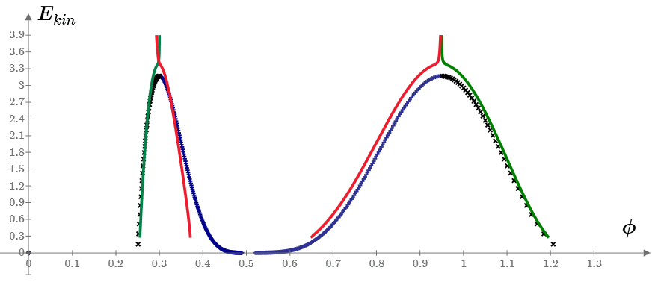
- ábra: Klasszikus és fél-kvantummechanikai trajektóriák

